МИНИСТЕРСТВО НАУКИ И ВЫСШЕГО ОБРАЗОВАНИЯ РОССИЙСКОЙ ФЕДЕРАЦИИ
Федеральное государственное бюджетное образовательное учреждение
высшего образования
«КУБАНСКИЙ ГОСУДАРСТВЕННЫЙ УНИВЕРСИТЕТ»
(ФГБОУ ВО «КубГУ»)

Экономический факультет
Кафедра мировой экономики и менеджмента

КУРСОВАЯ РАБОТА
по дисциплине «Внешнеэкономическая деятельность фирмы»

МЕХАНИЗМЫ ФРАНЧАЙЗИНГА И ЛИЦЕНЗИРОВАНИЯ ПРИ ВЫХОДЕ ПРЕДПРИЯТИЯ НА ВНЕШНИЕ РЫНКИ

Работу выполнила ______________________________________ А. А. Авагян
(подпись)
Направление подготовки 38.03.02 Менеджмент Курс 2
(код, наименование)
Направленность (профиль) Международный менеджмент
Научный руководитель
канд. экон. наук, доцент_____________________________ Е.Н. Александрова
(подпись, дата)
Нормоконтролер
канд. экон. наук, доцент_____________________________ Е.Н. Александрова
(подпись, дата)

Краснодар
2023

СОДЕРЖАНИЕ

Введение 3
1 Теоретические основы механизмов франчайзинга и лицензирования во внешнеэкономической деятельности предприятия 6
1.1 Понятие и сущность франчайзинга и лицензирования 6
1.2 Виды и риски реализации механизмов франчайзинга и лицензирования во внешнеэкономической деятельности предприятия 10
1.3 Преимущества использования франчайзинга и лицензирования при выходе предприятия на внешние рынки 13
2 Перспективные направления развития франчайзинга и лицензирования в практике российских и зарубежных предприятий при выходе на внешние рынки 16
2.1 Современный уровень развития франчайзинга и лицензирования на глобальном уровне 16
2.2 Практика иностранных компаний использования франчайзинга и лицензирования при выходе на внешние рынки 18
2.3 Практика иностранных компаний использования франчайзинга и лицензирования при выходе на внешние рынки 23
Заключение 26
Список использованной литературы 28

ВВЕДЕНИЕ

Франчайзинг и лицензирование являются двумя основными механизмами, которые предприятия используют для расширения своей деятельности на внешние рынки. В современной глобализированной экономике, где предприниматели стремятся максимизировать свой потенциал и увеличить свою долю рынка, эти стратегии представляют собой эффективные способы достижения этих целей.
Актуальность данной темы состоит в том, что в современной бизнес-среде глобализация и конкуренция на рынках стали неизбежными явлениями. Предприятия стремятся расширить свое присутствие на международном уровне, чтобы получить новые возможности для роста и увеличения прибыли. Так, изучение механизмов франчайзинга и лицензирования при выходе предприятия на внешние рынки является актуальной и важной задачей для предпринимателей, исследователей и академического сообщества. Анализ успешных практик и определение факторов успеха и риска позволят разработать рекомендации и стратегии для предприятий, желающих осуществить.
Цель данной курсовой работы: на основании анализа механизмов франчайзинга и лицензирования и их влияния на выход предприятия на внешние рынки рассмотреть основные преимущества и недостатки каждого из этих механизмов, а также факторы, которые необходимо учесть при принятии решения о выборе определенной стратегии расширения бизнеса. Данная работа также будет включать анализ успешных примеров франчайзинга и лицензирования, чтобы выявить основные факторы успеха и факторы, которые могут привести к неудаче.
К основным задачам работы относятся:
- исследовать и сравнить механизмы франчайзинга и лицензирования, используемые при выходе предприятия на внешние рынки;
- проанализировать информацию о практических примеры использования механизмов франчайзинга и лицензирования и оценить их результативность;
- выявить ключевые проблемы использования франчайзинга и лицензирования российскими предприятиями и дать некоторые рекомендации по их решению.
Объектом исследования выступают механизмы франчайзинга и лицензирования.
Предметом исследования является применение механизмов франчайзинга и лицензирования при выходе предприятия на внешние рынки.
Теоретическая значимость работы включает в себя:
- Теория франчайзинга: изучение основных концепций, принципов и механизмов франчайзинга, анализ моделей франчайзинговых отношений и их особенностей при выходе на внешние рынки.
- Теория лицензирования: изучение основных теоретических аспектов лицензирования, анализ различных типов лицензий и их применение при расширении предприятия на международные рынки.
Методологической базой исследования послужили статистический метод, синтез и классификация.
Информационная база исследования:
Исследование будет основываться на использовании актуальной литературы, научных статей (в том числе иностранных), официальных документов, отчетов компаний, статистических данных и других информационных ресурсов.
Теоретическая значимость работы заключается в том, что оно позволит расширить теоретические знания о механизмах франчайзинга и лицензирования при выходе предприятия на внешние рынки, а также углубить понимание их особенностей, преимуществ и ограничений. Это способствует развитию теоретической базы в области международного предпринимательства и стратегического управления.
Практическая значимость заключается в следующем:
Результаты исследования помогут предпринимателям, менеджерам и руководителям разработать эффективные стратегии франчайзинга и лицензирования при выходе на международные рынки. Они смогут использовать эти знания для принятия взвешенных решений, определения оптимальных партнерств и повышения конкурентоспособности своих предприятий.
Структура курсовой работы состоит из введения, двух глав, заключения и списка использованной литературы.

1 Теоретические основы механизмов франчайзинга и лицензирования во внешнеэкономической деятельности предприятия

1.1 Понятие и сущность франчайзинга и лицензирования

Франчайзинг и лицензирование считаются двумя известными формами сотрудничества среди предприятий во внешнеэкономической деятельности. Они дают возможность компаниям расширять свое присутствие в рынке и применять уже установленные бренды, технологии или ноу-хау с целью извлечения конкурентного преимущества.
Франчайзинг в настоящее время является одной из наиболее эффективных форм развития малого бизнеса. Это относится как к фирмам, уже добившимся определенного успеха и желающим его развивать в дальнейшем, так и к тем, кто начинает свою предпринимательскую деятельность, желает и способен ею заниматься под руководством крупной известной фирмы, освоить новый опыт, современные технологии и методы ведения бизнеса. Это интегрированная форма крупного и мелкого предпринимательства, учитывающая необходимый баланс экономических интересов обеих сторон.
Франча́йзинг (англ. franchise, «лицензия» «привилегия») – тип взаимоотношений между рыночными субъектами, когда одна сторона (франчайзер) передаёт второй стороне (франчайзи) за плату (роялти) право на некоторый вид бизнеса, применяя разработанную бизнес-модель его ведения. Данная развитая форма лицензирования, при которой одна сторона (франчайзер) дает другой стороне (франчайзи) возмездное право функционировать от своего имени, применяя товарные знаки и/или бренды франчайзера [3].
В общем смысле, франчайзинг — это «аренда» товарного знака либо коммерческого обозначения. Применение франшизы регламентируется договором между франчайзером и франчайзи. Содержание договора может быть различно, от простого до весьма сложного, содержащего мельчайшие подробности применения товарного знака. Как правило, в договоре регламентируется сумма отчислений за использование франшизы (она может быть фиксированная, единоразовая за определённый промежуток времени, составляющая процент от продаж). Требование отчислений может и отсутствовать, однако в этом случае франчайзи обязуется покупать у франчайзера определённое количество товара/работ/услуг [15].
Главными участниками франчайзинговой системы выступают франчайзер (правообладатель) и франчайзи (пользователь). Взаимодействие франчайзера и франчайзи в процессе ведения бизнеса с применением франчайзинга базируется на принципах, представленных на рисунке 1, которые должны выступать в качестве сравнимых условий при формировании стратегии создания и развития франчайзинговой системы [4].

Рисунок 1 – Принципы взаимодействия франчайзера и франчайзи

Основным условием успеха франчайзинговой системы является взаимное соблюдение перечисленных принципов. По статистике, франшиза помогает раскрутиться в 8-9 случаях из 10. Динамика развития франчайзинга в России показана на рисунке 2.
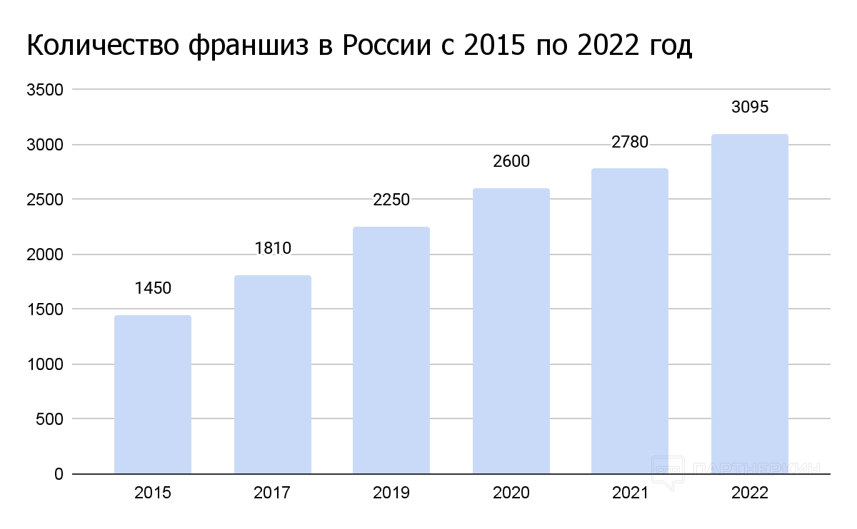
Рисунок 2 – Динамика развития франчайзинга в России

Набор услуг может варьироваться, в то же время наиболее стандартный
вариант включает следующие виды услуг:
- оценка и подбор месторасположения торговой точки;
- оказание помощи в переговорах о лизинге, сублизинге или аренде;
- оказание помощи при подборе транспортных средств;
- проведение первоначального курса обучения, при проведении которого франчайзер передает франчайзи свое ноу-хау путем обучения персонала, применяемым им самим, методам управления и организации процесса работы;
- проведение маркетинговых исследований на территории деятельности франчайзи;
- оказание консультативной помощи в подборе помещения, доставке необходимого оборудования и подготовке его к работе;
- проведение систематической переподготовки сотрудников франчайзи по управлению и технологическим проблемам;
- обеспечение поставки необходимого сырья, оборудования по заказам франчайзи и многое другое.
Важно отметить, что при формировании того или иного набора услуг головная организация (франчайзер) руководствуется следующим основным принципом: предлагаемый ею набор услуг должен быть действительно необходимым для франчайзи, а не заставлять партнера (франчайзи) покупать ненужные ему услуги [15].
Теперь поговорим о лицензировании.
Лицензия — это особое разрешение на осуществление определенного вида деятельности при обязательном соблюдении лицензионных требований и условий, выданное лицензирующим органом юридическому лицу либо индивидуальному предпринимателю. Это такой вид деятельности, на реализацию которого на территории Российской Федерации необходимо получение лицензии в соответствии с настоящим Федеральным законом.
Лицензирование позволяет компаниям быстро и дешево войти на новые рынки, не инвестируя значительные средства в развитие нового бизнеса. Однако, лицензирование также может быть рискованным, так как компания не имеет полного контроля над производством и продажей продукта или услуги на рынке.
Кроме того, при лицензировании компания может столкнуться с проблемой нарушения своих интеллектуальных прав, если лицензиат не соблюдает условия договора. В этом случае компания должна будет обратиться в суд за защитой своих прав и потерять время и деньги на судебные процессы.
Также, при лицензировании компания может столкнуться с конкуренцией со стороны лицензиатов, которые используют технологии или бренды компании для создания своих продуктов или услуг. Это может привести к снижению конкурентоспособности компании на рынке.
Наконец, при лицензировании компания может потерять контроль над качеством продукта или услуги, которые производятся лицензиатами. Это может негативно отразиться на репутации компании и привести к потере доверия со стороны потребителей.
Ключевыми принципами осуществления лицензирования считаются:
обеспечение единства экономического пространства на территории Российской Федерации;
- установление единого перечня лицензируемых видов деятельности;
- установление единого порядка лицензирования на территории Российской Федерации;
- формирование лицензионных требований и условий положениями о лицензировании определенных видов деятельности;
- гласность и открытость лицензирования;
- соблюдение законности при осуществлении лицензирования.
В целом, лицензирование является эффективным методом выхода на новые рынки, но требует тщательного анализа и выбора правильного партнера для сотрудничества. Компания должна быть готова к риску и иметь механизмы контроля за выполнением условий договора, чтобы минимизировать возможные негативные последствия.

1.2 Виды и риски реализации механизмов франчайзинга и лицензирования во внешнеэкономической деятельности предприятия

Франчайзинг и лицензирование являются двумя популярными механизмами во внешнеэкономической деятельности предприятий. Оба этих подхода позволяют предприятиям расширять свой бизнес за счет использования существующих брендов, продуктов или технологий других компаний. Однако они имеют свои особенности и риски, о которых следует знать.
Основными видами франчайзинга считаются:
- продуктовый франчайзинг: в данном случае франчайзи получает право продавать продукты либо услуги франчайзера под его брендом. Примеры включают фастфуд-рестораны либо магазины сетевых брендов;
- производственный франчайзинг: здесь франчайзи получает право производить и продавать продукты франчайзера по его технологии или же рецептуре. Это зачастую используется в пищевой индустрии;
- бизнес-формат франчайзинг: это популярный вид франчайзинга, при котором франчайзи получает полную концепцию управления бизнесом с франчайзера, в том числе методы продаж, рекламные стратегии, тренинги и поддержку. Примеры включают салоны красоты, фитнес-клубы и гостиницы.
Риски франчайзинга включают:
- зависимость от франчайзера: франчайзи целиком зависит от франчайзера, его бренда, системы управления и содействия. В случае если франчайзер не справляется со своими обязанностями либо имеет проблемы, это может сказаться на бизнесе франчайзи;
- внушительные стартовые затраты: франчайзинг может требовать существенных начальных инвестиций, в том числе приобретение франшизы, оборудования, аренду помещений и запасы товаров. Это может являться финансовым бременем для предпринимателя;
- ограничения и контроль: франчайзи должен соблюдать строгие стандарты и процедуры, установленные франчайзером. Это способно ограничить творческую свободу и принятие самостоятельных решений франчайзи[1].
Лицензирование, с другой стороны, является процессом передачи права на применение интеллектуальной собственности (такой как патенты, авторские права, товарные знаки) с лицензиара (владельца прав) к лицензиату (получателю прав). Лицензиат может использовать интеллектуальную собственность в своей внешнеэкономической деятельности, однако остается независимым от лицензиара и как правило не получает всей системы управления и поддержки, как в случае франчайзинга.
Ключевые разновидности лицензирования:
- патентное лицензирование: предоставление прав на использование патента с целью производства и продажи провианта или технологии;
- авторское лицензирование: разрешение на использование авторских прав, к примеру, с целью публикации книги либо производства фильма;
- товарный знак: предоставление прав на применение товарного знака для идентификации продукта либо услуги.
Риски лицензирования содержат:
- несоответствие: в случае если лицензиат не соблюдает условия лицензионного соглашения либо нарушает права интеллектуальной собственности, это может привести к правовым последствиям и ущербу репутации;
- ограниченный контроль: лицензиар не имеет абсолютного контроля над способом использования лицензиатом его интеллектуальной собственности. Это может вызвать трудности, если лицензиат никак не соответствует ожиданиям либо ведет бизнес малоэффективно;
- конкуренция: лицензиар может столкнуться с конкуренцией со стороны лицензиатов, которые получают право использовать ту же интеллектуальную собственность. Это может привести к утрате доли рынка и снижению доходов.
При выборе между франчайзингом и лицензированием предприятия должны тщательно дать оценку своей миссии, ресурсам, риски и ожидания от сотрудничества. Каждый из этих механизмов имеет свои плюсы и минусы, и выбор зависит от конкретных условий и стратегии бизнеса.

1.3 Преимущества использования франчайзинга и лицензирования при выходе предприятия на внешние рынки

Использование франчайзинга при выходе предприятия на внешние рынки может иметь ряд преимуществ. Вот некоторые из них:
Быстрое масштабирование: Франчайзинг позволяет предприятию быстро расширяться на внешние рынки, используя уже установленные и успешные бренды, продукты или концепции. Франчайзи уже знаком с местным рынком и имеет собственные ресурсы для быстрого запуска бизнеса.
Снижение рисков: Франчайзинг позволяет предприятию снизить риски, связанные с входом на новый рынок. Франчайзи уже имеет опыт работы на данном рынке и знает местные особенности, потребности и предпочтения потребителей. Это снижает вероятность неудачи и увеличивает шансы на успех.
Местная экспертиза: Франчайзи обычно является местным предпринимателем, который хорошо знаком с местной культурой, законодательством и бизнес-средой. Он может предоставить ценную экспертизу и помощь в адаптации бизнеса под местные условия.
Сокращение затрат на развитие: Вместо того чтобы самостоятельно разрабатывать и тестировать новые продукты, бренды или концепции, предприятие может использовать уже готовые и успешные модели франчайзинга. Это позволяет сэкономить время и ресурсы на исследованиях и разработках [4].
Мотивация франчайзи: Франчайзи имеет финансовую заинтересованность в успехе бизнеса, так как он платит лицензионные или роялти платежи франчайзеру. Это создает мотивацию для франчайзи активно работать над развитием и продвижением бренда или продукта, что способствует общему успеху предприятия.
Улучшение брендовой репутации: Путем использования франчайзинга предприятие может расширить свою географическую присутствие и укрепить свою брендовую репутацию. Каждое успешное предприятие-франчайзи становится амбассадором бренда и способствует увеличению узнаваемости и доверия к бренду в целом [5].
Это лишь несколько преимуществ использования франчайзинга при выходе предприятия на внешние рынки. Однако перед принятием решения о франчайзинге необходимо тщательно изучить рынок, выбрать подходящих франчайзи и установить четкие правила и стандарты для обеспечения качества и согласованности бренда.
Использование лицензирования при выходе предприятия на внешние рынки также может предоставить ряд преимуществ. Вот некоторые из них:
Расширение географического охвата: Лицензирование позволяет предприятию быстро расширить свое присутствие на внешних рынках, предоставляя лицензии местным партнерам. При этом предприятие может сосредоточиться на своей основной деятельности, в то время как лицензиаты развивают и продвигают бренд или продукты на новых рынках.
Сокращение затрат и рисков: Лицензирование позволяет предприятию сократить затраты и риски, связанные с входом на новые рынки. Вместо того, чтобы самостоятельно инвестировать в производство, маркетинг и распределение на новых рынках, предприятие может передать эти обязанности лицензиату, который уже имеет местные ресурсы и экспертизу.
Местная экспертиза и доступ к рынку: Лицензиаты, являющиеся местными партнерами, часто обладают глубокими знаниями и опытом ведения бизнеса на своем рынке. Они знают местные предпочтения потребителей, местные законы и регулятивные требования. Таким образом, предприятие может использовать местную экспертизу лицензиатов для успешного проникновения на новые рынки.
Гибкость и масштабируемость: Лицензирование предоставляет предприятию гибкость в выборе лицензиатов и определении условий лицензионного соглашения. Предприятие может выбирать партнеров, которые наилучшим образом соответствуют его потребностям и стратегии развития. Кроме того, лицензирование позволяет масштабировать бизнес без значительных инвестиций и операционных затрат.
Генерация дополнительного дохода: Лицензирование позволяет предприятию генерировать дополнительный доход без необходимости самостоятельно расширять свою операционную деятельность.
2 Перспективные направления развития франчайзинга и лицензирования в практике российских и зарубежных предприятий при выходе на внешние рынки

2.1 Современный уровень развития франчайзинга и лицензирования на глобальном уровне

Франчайзинг и лицензирование стали популярными механизмами расширения бизнеса компаний в глобальном масштабе. В последние годы глобальная индустрия франчайзинга переживает значительный рост, все больше компаний выходят на зарубежные рынки через франчайзинговые соглашения. Согласно последним исследованиям, ожидается, что глобальная индустрия франчайзинга продолжит расширяться в ближайшие годы [1]. Ниже представлены некоторые основные тенденции и характеристики их развития:
Во-первых, это расширение международных брендов: крупные международные бренды стремятся расширить свое присутствие на глобальном уровне с помощью франчайзинга и лицензирования. Они предоставляют предпринимателям возможность открывать филиалы или использовать свою интеллектуальную собственность в разных странах, что позволяет им быстро и эффективно проникнуть на новые рынки.
Во-вторых, развитие в новых отраслях: франчайзинг и лицензирование расширяются на новые отрасли, включая сферу технологий, фитнеса, образования, здравоохранения и другие. Это позволяет компаниям быстро масштабироваться и использовать местные знания и ресурсы предпринимателей для успешного ведения бизнеса [2].
В современном мире компании становятся более строгими в контроле качества и соблюдении стандартов своих франчайзи или лицензиатов. Они разрабатывают детальные требования и обучающие программы, чтобы обеспечить единообразие и соблюдение брендовых стандартов на всех рынках.
Также с развитием технологий и цифровых платформ франчайзинг и лицензирование также становятся более цифровыми и автоматизированными. Это включает в себя внедрение онлайн-платформ для управления бизнесом, системы заказа и доставки, а также использование данных и аналитики для оптимизации операций и принятия решений.
Основная тенденция состоит в том, что франчайзинг и лицензирование продолжают быть популярными и эффективными моделями бизнеса для расширения компаний на международном уровне. Они позволяют компаниям использовать ресурсы, знания и предпринимательский потенциал местных партнеров, что способствует более быстрой и успешной экспансии [12].
Иностранные компании также используют механизмы франчайзинга и лицензирования для выхода на новые рынки. Многие успешные мировые бренды использовали франчайзинг как способ расширения своего бизнеса, например, McDonald's и Subway [1]. Сотрудничая с местными франчайзи, эти компании смогли адаптировать свои продукты и услуги к местным рынкам, сохраняя при этом идентичность своего бренда.
Однако франчайзинг и лицензирование на зарубежных рынках могут быть сложными для компаний. Такие вопросы, как законодательство, налогообложение и отсутствие квалифицированного персонала, могут стать серьезными проблемами для компаний, выходящих на зарубежные рынки через франчайзинг или лицензирование [2]. Для решения этих проблем компаниям может понадобиться обратиться к специалистам по франчайзингу и лицензированию для разработки эффективных стратегий.

2.2 Практика иностранных компаний использования франчайзинга и лицензирования при выходе на внешние рынки

Рассмотрим некоторые иностранные компании и их практическое применение франчайзинга и лицензирования как метод выхода на внешние рынки
McDonald’s является одной из крупнейших и успешных международных компаний быстрого питания. Она успешно использовала франчайзинг как стратегию для выхода на внешние рынки. Но далеко не все знают, что под непосредственным управлением гиганта находится менее 10% ресторанов, работающих под его брендом. Подавляющее большинство заведений со знаменитым логотипом в виде буквы «M» функционируют на условиях франчайзинга. В 2018 году впервые в истории корпорации выручка от франчайзинга превысила выручку от собственных ресторанов ($11 млрд против $10 млрд), в 2022 году это соотношение было $14,1 млрд к $8,7 млрд. По обычным условиям франчайзинга корпорация приобретает или арендует недвижимость под ресторан, остальные расходы несёт тот, кто приобретает право использовать торговую марку. Стандартный срок действия договора — 20 лет. Выручка от франчайзинга состоит из стартового взноса, арендной платы за недвижимость и отчислений от выручки за использование торговой марки (в сумме около 7,8 % от оборота).
Подразделения сформированы по географическому принципу (данные на конец 2022 года):

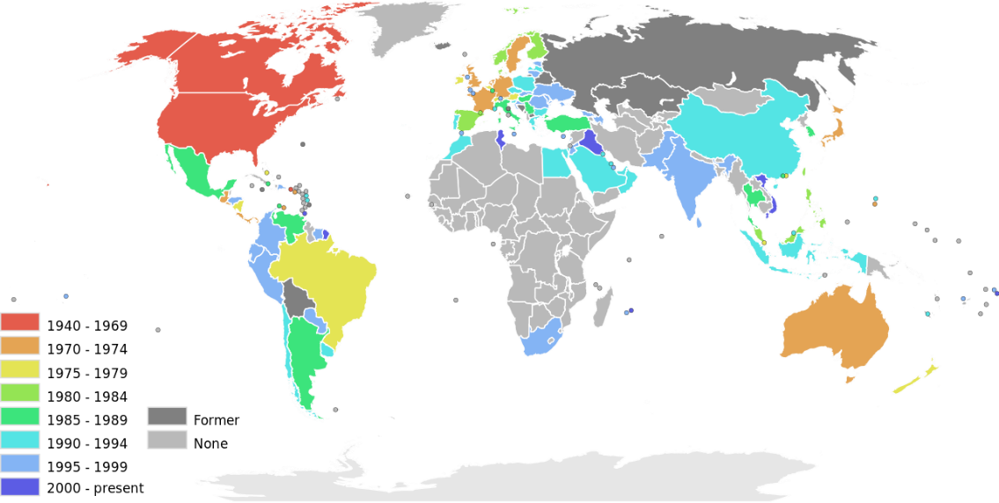
Рисунок 4 – Филиалы сети ресторанов «Макдоналдс» и год начала их деятельности
- США — 13 444 ресторана (693 собственных), 41 % выручки;
- развитые рынки — Австралия, Канада, Франция, Германия, Нидерланды, Испания, Италия, Великобритания; 10 103 ресторана (1097 собственных), 49 % выручки;
- зарождающиеся рынки — другие страны, в которых присутствует McDonald’s; 16 728 ресторанов (316 собственных), 10 % выручки.
По данным за 3 квартал 2021 года, в мире работает 39 676 ресторанов McDonald's, причем 93% из них (36 986 заведений) работают по франшизе. При этом по итогам квартала структура выручки McDonald's выглядела так (Рис. 3):
42% — доходы от собственных ресторанов;
57% — доходы по франчайзингу;
1% — прочие доходы.

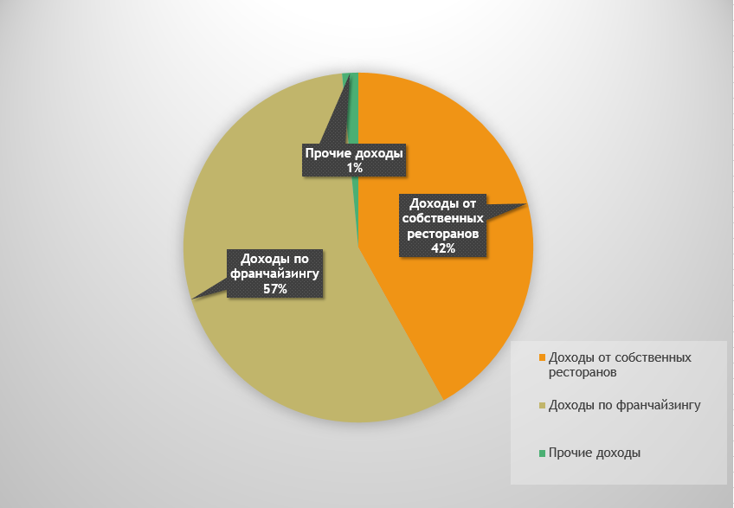
Рисунок 3 – Структура выручки McDonald's в 3 квартале 2021 г.

В качестве примера можно рассмотреть франчайзинговую модель McDonald's в США. В соответствии с отчетом компании за 2020 год, средний размер инвестиций для открытия нового ресторана McDonald's составлял около 2,3 миллиона долларов. В эту сумму входят расходы на строительство или реконструкцию здания, закупку оборудования и инвентаря, а также оплату лицензионных и роялти сборов.
В качестве примера можно рассмотреть франчайзинговую модель McDonald's в США. В соответствии с отчетом компании за 2020 год, средний размер инвестиций для открытия нового ресторана McDonald's составлял около 2,3 миллиона долларов. В эту сумму входят расходы на строительство или реконструкцию здания, закупку оборудования и инвентаря, а также оплату лицензионных и роялти сборов.
Прибыль франчайзи варьируется в зависимости от многих факторов, включая расположение ресторана, объем продаж, операционные затраты и другие факторы. Однако, согласно отчету компании за 2020 год, средняя операционная маржа для франчайзи McDonald's в США составляла около 40%. Это означает, что франчайзи имеют возможность достаточно высокой рентабельности своего бизнеса [18].
Кроме того, McDonald's также получает роялти от франчайзи. Согласно отчету за 2020 год, средний размер роялти составлял около 4% от выручки ресторана. Эти средства используются компанией для поддержки и развития бренда, маркетинга, обучения франчайзи и других корпоративных функций.
Стоит отметить, что McDonald's строго контролирует качество продукции, сервиса и соответствие стандартам бренда во всех ресторанах, включая франчайзи. Компания предоставляет обширную систему обучения и поддержки франчайзи, а также устанавливает строгие процедуры контроля качества. Это обеспечивает единообразие и высокий уровень обслуживания во всех ресторанах McDonald's, независимо от их владельца.
Таким образом, McDonald's представляет успешный пример использования франчайзинга при выходе на внешние рынки. Благодаря этой модели компания смогла стать мировым лидером в индустрии быстрого питания и иметь присутствие в более чем 100 странах, предоставляя предпринимателям возможность развивать свой бизнес под узнаваемым брендом McDonald's.
Однако, несмотря на многочисленные преимущества, использование франчайзинга также имеет свои риски. Контроль над операциями и поддержка бренда могут стать сложной задачей, особенно на международных рынках с различными культурными и правовыми особенностями. Поэтому важно для McDonald's иметь строгие стандарты и системы контроля качества, чтобы обеспечить единообразие и соблюдение брендовых стандартов по всему миру.
В целом, использование франчайзинга позволило McDonald's успешно войти на внешние рынки, достичь глобального присутствия и стать одной из самых узнаваемых международных компаний в сфере быстрого питания.
Marriott International, «Ма́рриотт интернэ́шнл» — международная компания по управлению гостиничными сетями со штаб-квартирой в США. Оказывает услуги по управлению 7300 гостиницами общей вместимостью 1,9 млн номеров под 30 брендами в 130 странах мира (на 2020 год).
Под торговыми марками, принадлежащими Marriott International, работают 6080 гостиниц общей вместимостью 1 190 604 комнаты, однако только 22 отеля на 9900 комнат находятся в собственности компании, остальные действуют на правах франчайзинга (54 % от числа комнат) или находятся под управлением (44 %). Две трети от общего числа комнат находятся в США и Канаде. Средняя загруженность в 2019 году составила 82,5 % (84,2 % в Северной Америке, 58,5 % в других регионах). Крупнейшими отелями в собственности компании являются:
- Sheraton Centre Toronto Hotel (Торонто, Канада, 1382 номера);
- The Westin Peachtree Plaza, Atlanta (Атланта, штат Джорджия, США, 1093 номера);
- Le Centre Sheraton Montreal Hotel (Монреаль, Канада, 865 номеров);
- Sheraton Mexico City Maria Isabel Hotel (Мехико, Мексика, 775 номеров);
- Sheraton Buenos Aires Hotel & Convention Center (Буэнос-Айрес, Аргентина, 780 ном еров).

Таблица 1 – Финансовые показатели в млрд долларов США
Год | 2016 | 2017 | 2018 | 2019 | 2020 | 2021 | 2022
Оборот | 17,07 | 17,69 | 18,32 | 20,81 | 18,78 | 15,80 | 13,49
Чистая прибыль | 0,680 | 0,858 | 0,698 | 0,771 | 0,526 | 0,453 | 0,359
Активы | 24,14 | 8,983 | 5,910 | 6,342 | 6,794 | 6,833 | 6,082
Собственный капитал | 5,357 | 1,585 | -0,781 | 1,285 | -1,415 | -2,200 | -3,590

В 2019 году количество гостиниц Marriott International составляло около 7 000 объектов в более чем 130 странах и территориях. Компания была известна своим разнообразием брендов, включающих The Ritz-Carlton, JW Marriott, Marriott Hotels & Resorts, Sheraton, Westin, Courtyard by Marriott, Residence Inn и многие другие.
В 2020 году гостиничная индустрия столкнулась с существенными трудностями из-за глобальной пандемии COVID-19. Многие отели были вынуждены временно закрыться или сократить свою деятельность. Это оказало значительное влияние на деятельность Marriott International и, вероятно, привело к снижению показателей [17].
Данные примеры демонстрируют, как иностранные компании успешно используют франчайзинг и лицензирование при выходе на внешние рынки. Эти модели сотрудничества позволяют компаниям быстро расширять свое присутствие, использовать местную экспертизу и ресурсы, а также снижать риски и расходы при входе на новые рынки.

2.3 Ключевые проблемы использования франчайзинга и лицензирования российскими предприятиями — участниками ВЭД и рекомендации по их решению

Ключевые проблемы использования франчайзинга и лицензирования российскими предприятиями-участниками внешнеэкономической деятельности (ВЭД) могут быть связаны с различными аспектами. Вот некоторые из этих проблем и соответствующие рекомендации по их решению:
1. Юридические и правовые аспекты: Российские предприятия, применяющие франчайзинг и лицензирование во внешней экономической деятельности, могут столкнуться с различными юридическими и правовыми проблемами. Это может включать разные правовые системы, требования к регистрации договоров, защиту интеллектуальной собственности и др. Для решения этих проблем рекомендуется обратиться к юристам, специализирующимся на международном бизнесе, чтобы получить правовую консультацию и разработать соответствующие договоры и соглашения.
2. Культурные и языковые различия: При выходе на внешние рынки российские предприятия могут столкнуться с культурными и языковыми различиями, которые могут затруднить эффективное взаимодействие с франчайзи или лицензиатами. Рекомендуется провести исследование и анализ местных культурных особенностей, а также нанять местных консультантов или переводчиков, чтобы облегчить коммуникацию и адаптироваться к местным условиям.
3. Управление и контроль: Российские предприятия могут столкнуться с проблемой управления и контроля за деятельностью франчайзи или лицензиатов на внешних рынках. Это может включать поддержку и обучение партнеров, контроль за соблюдением стандартов и процедур, а также обеспечение соответствия бренду. Для решения этих проблем рекомендуется разработать четкую систему обучения и поддержки для партнеров, установить механизмы контроля и отчетности, а также поддерживать регулярное коммуникацию и обратную связь с партнерами.
4. Финансовые аспекты: Российские предприятия могут столкнуться с финансовыми проблемами при использовании франчайзинга и лицензирования во внешней экономической деятельности. Это может включать инвестиции в подготовку и поддержку партнеров, финансирование маркетинговых и рекламных мероприятий, а также учет налоговых и финансовых аспектов. Рекомендуется разработать четкий бизнес-план, включающий финансовые прогнозы и стратегии по привлечению и использованию ресурсов, а также обратиться к финансовым и налоговым консультантам для получения профессиональной поддержки.
5. Риск потери контроля над брендом и интеллектуальной собственностью: При использовании франчайзинга и лицензирования российские предприятия могут столкнуться с риском потери контроля над своим брендом и интеллектуальной собственностью. Рекомендуется разработать строгую систему защиты интеллектуальной собственности, включая регистрацию товарных знаков и патентов, а также установить механизмы контроля и соблюдения брендовых стандартов со стороны партнеров.
В целом, российские предприятия, применяющие франчайзинг и лицензирование во внешней экономической деятельности, могут столкнуться с различными проблемами, но с помощью правильной подготовки, партнерства и управления, эти проблемы могут быть успешно преодолены.

ЗАКЛЮЧЕНИЕ

В заключение, франчайзинг и лицензирование являются механизмами, которые позволяют предприятиям быстро и эффективно расширять свое присутствие на внешних рынках. Они предоставляют возможность использовать уже установленный бренд, успешную бизнес-модель и операционные процессы, что снижает риски и повышает вероятность успеха.
Одним из главных преимуществ франчайзинга и лицензирования является возможность использовать местную экспертизу и знание рынка со стороны франчайзи или лицензиата. Это позволяет предприятию адаптировать свою деятельность к местным потребностям и предпочтениям, что является ключевым фактором успеха на новом рынке.
Кроме того, франчайзинг и лицензирование позволяют распределить риски и затраты между франчайзером или лицензиаром и франчайзи или лицензиатом. Франчайзинговые партнеры обычно вносят собственные инвестиции в открытие и управление бизнесом, что освобождает франчайзера от необходимости финансирования и контроля каждой отдельной единицы. Таким образом, российские предприятия могут использовать эти модели сотрудничества для увеличения своей присутствия на глобальных рынках, минимизируя финансовые и операционные риски.
Однако, при использовании франчайзинга и лицензирования могут возникать ряд вызовов и проблем, которые требуют внимательного внимания и подходящих путей решения. Ключевые проблемы могут включать несоответствие стандартов и качества, конфликты между франчайзером и франчайзи, сложности в управлении и обучении партнеров, а также потерю контроля над брендом и интеллектуальной собственностью.
Для преодоления этих проблем, российским предприятиям рекомендуется провести тщательный отбор партнеров и провести обширное обучение и поддержку для них. Также важно установить эффективную систему контроля и коммуникации с партнерами, а также разработать стратегии защиты интеллектуальной собственности.
Также, из рассмотренных примеров иностранных компаний, использовавших франчайзинг в своей деятельности, мы видим каких результатов можно достичь путем использования данных механизмов. Обе рассмотренные мной компании выросли несколько десятков раз в доходе благодаря использованию франчайзинга и лицензирования.
В целом, франчайзинг и лицензирование представляют значимые возможности для российских предприятий при выходе на внешние рынки. С правильным планированием, управлением и поддержкой, они могут значительно ускорить и облегчить процесс международного расширения бизнеса и способствовать достижению успеха на глобальной арене.

СПИСОК ИСПОЛЬЗОВАННОЙ ЛИТЕРАТУРЫ

- Дедиков С.B. Франшиза: проблемы, порожденные ceлегализацисй// Законы России: опыт, анализ, практика, 2014, N 3, с.43-48.2.
- Земляков Д.Н. Франчайзинг. Интегрированные формы организации бизнеса / Земляков Д.Н., Макашев М.О. - МЮНИТИ-ДАНА, 2015. - 142 c. http://nanium.com/bookread2.php?book -872325
- Иванов Г.Г. Фрацчайзинг в торговле: Учебное пособие / Г.°
Иванов, Е.С. Холин. - М. ИД ФОРУМ: НИЦ ИЦФРА-М, 2013. - 104 с
http://znanium.conv/bookread2.php?book=411245
- Моисеева Н.К. Международный маркетинг и бизнес: Учебное
пособие / Н.К. Монсеева. - М.: КУРС: НИЦ Инфра-М, 2013. - 272 с. -
http://znanium.com/bookread2.php7book 390294
- Официальный сайт Marriott [Электронный ресурс] URL: https://www.marriott.com/default.mi
- Официальный сайт McDonalds’ [Электронный ресурс] URL: https://www.mcdonalds.com/us/en-us.html
- Панкова В.В. Применение интеграционных механизмов
развития в торговой отрасли России на основе франчайзинга: Монография:
M. Ваш формат, 2014.- 164 c. - https://elibrary.ru/item.asp?id=23347980
- Панюкова В.В. Подходы к проведению аудита деятельности
пользователей франшизы// Финансовый менеджмент, 2016, Ха 3, с.89-96.
- Панюкова В.В. Подходы к разрабовке фрадшивы розничной
сетевой компании// Маркетинг розничной торговли, 2013, N 4, с. 250-258.
- Панюкова В.В. Развитие торговых сетевых компаний на основе
договора коммерческой концессии в условиях нестабильности// Региональная экономика: теорня и практика, 2016, N° 1 (424), с. 33-41.
- Типовой международный договор франчайзинга (ICC Model
International Franchising Contract, ICC Publication Ne 557 , 2000)
- Усов Д.Ю. Стратегическое управление франчайзинговой сетью// Известия Санкт-Петербургского государственного экономического университета, 2014, Ме 1, с. 143-149.
- Anna Watson, Olufunmilola (Lola) Dada, Marko Grünhagen, Melody L. Wollan, When do franchisors select entrepreneurial franchisees? An organizational identity perspective, Journal of Business Research, Volume 69, Issue 12, 2016, Pages 5934-5945,http://www.sciencedirect.com/science/article/pii/S0148296316303058
- Jaishree Asarpota, Global Franchising Operational Issues, Procedia Social and Behavioral Sciences, Volume 130, 2014, Pages 193-203
hhtp://www.sciencedirect.com/scienee/article/pit/S1877042814029346
- John Velentzas, Ceorgia Broni, The Business Franchise Contract as a Distribution Marketing System: Free Competition and Consumer's Protection,Procedia Economics and Finance, Volume 5, 2013, Pages 763-770, http://www.sciencedirect.com/science/article/pit/S2212567113000890
- Model franchise disclosure law, UNIDROIT,2002. http://www.unidroit.org/english/modellaws/2002franchise/2002modellaw-e.pdf
- Sarantinoudi loanna, Karamanoli Maria, Information Transfer through
Training in Franchising Enterprises, Procedia - Social and Behavioral Sciences, Volume 73, 2013, Pages 625-633 http://www.sciencedirect.com/science/article/pii/S1877042813003923
- Verónica Baena, Julio Cerviño, New Criteria to Select Foreign Entry Mode Choice of Global Franchise Chains into Emerging Markets, Procedia Social and Behavioral Sciences, Volume 175, 2015, Pages 260-267, http://www.sciencedirect.com/science/article/pii/S1877042815012598

